Project

- conn.php เป็นไฟล์ไว้ใช้ connect เข้าสู่ database ที่สร้างอยู่ใน postgresql

- index.html โชว์ข้อมูลจากฐานข้อมูลมาทั้งหมดโดยใช้ easyui มาทำเป็นตาราง สามารถ เพิ่ม, แก้ไข, ลบข้อมูล ,ค้นหาข้อมูลในตารางได้ และสามารถค้นหาแบบ Auto Complete โดยการกดปุ่มคำว่า Search เพื่อไปยังหน้าค้นหา

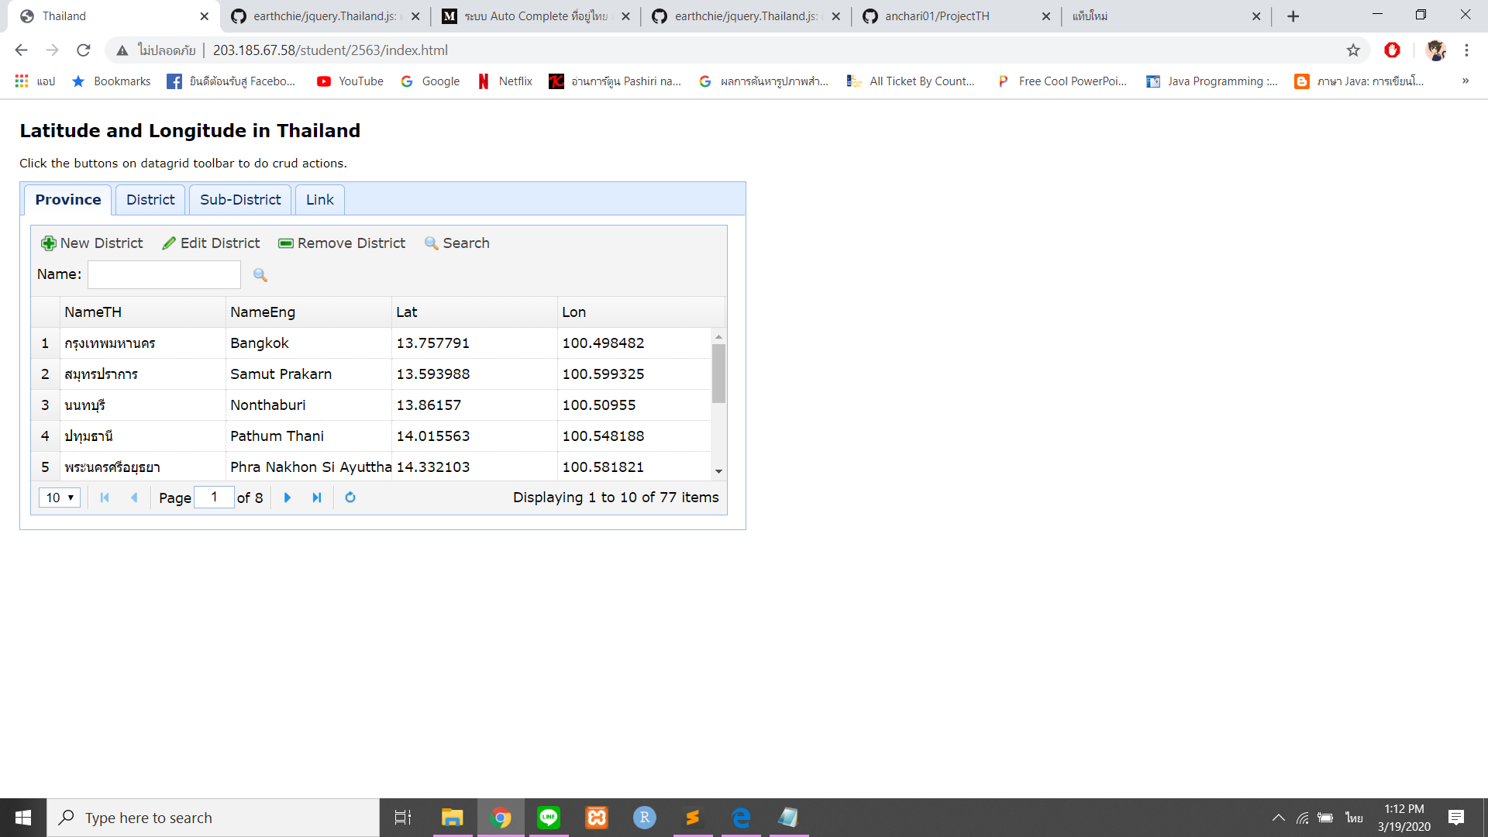

- index2.html แสดงหน้าค้นด้วยตัวอักษร Auto Complete ซึ่งเอาข้อมูลจาก ไฟล์ Search.rar มาเป็นข้อมูลในการใช้ค้นหา และสามารถกลับไปยังหน้า index.html โดยการกดปุ่ม BACK

